**Documentação do Projeto - LEILA**

**Nome do Projeto** = **Cabelereira Leila**

**Descrição**: Este projeto tem como base facilitar a comunicação e gerenciamento de dados do salão de beleza da Leila, onde um sistema informatizado ajudaria o crescimento da mesma

**Tecnologias Utilizadas**

Linguagem de Programação: PHP

Banco de Dados: MySQL

Ferramenta de Gerenciamento de Banco de Dados: phpMyAdmin

Frontend: HTML, CSS, JavaScript

Configuração do Ambiente

Para rodar o projeto você terá a necessidade de instalar

* Mysql workbench versão 8.0 ou superior – Banco de dados - <https://dev.mysql.com/downloads/windows/installer/8.0.html>
* Xammp – <https://www.apachefriends.org/pt_br/index.html>
* Visual studio Code ou software de programação de sua preferência <https://code.visualstudio.com>
* phpMyAdmin-5.2.1-all-languages

<https://www.phpmyadmin.net>

Passos para Configuração:

1. Primeiro devera realizar a instalação do xampp onde irá ser realizado nossos testes localmente
2. recomendo colocar a pasta PROJETO-LEILA no diretório do htdocs (xampp)

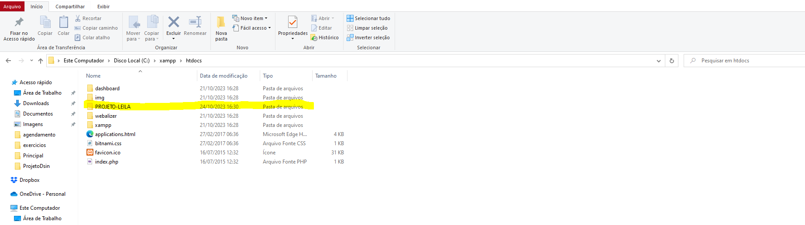

Diretorio C:\xampp\htdocs

Aperte Windows e pesquise por Xampp e aperte enter

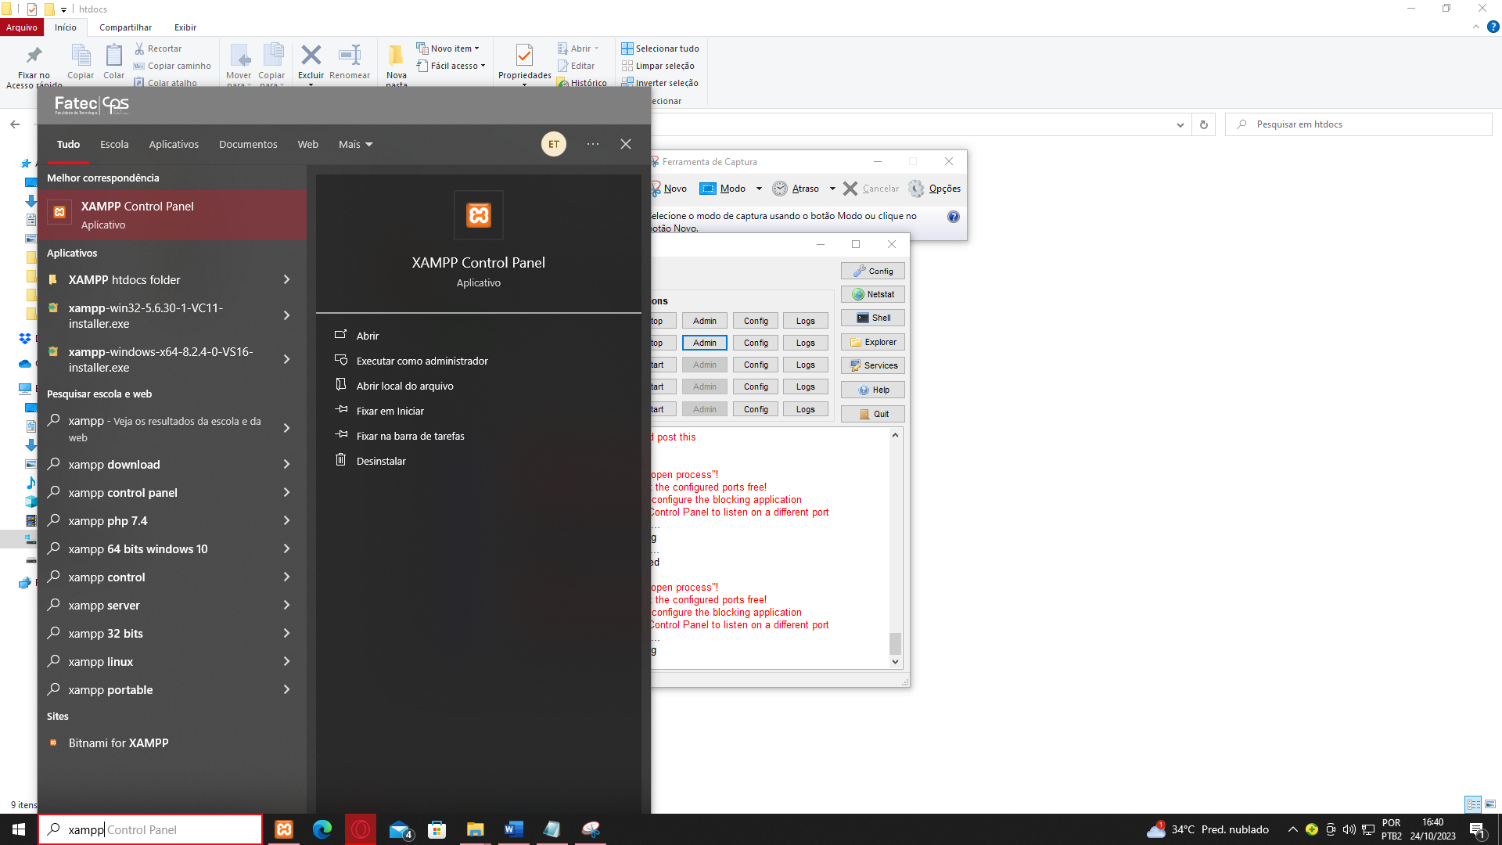

Execute o apache e o mysql apertando start.

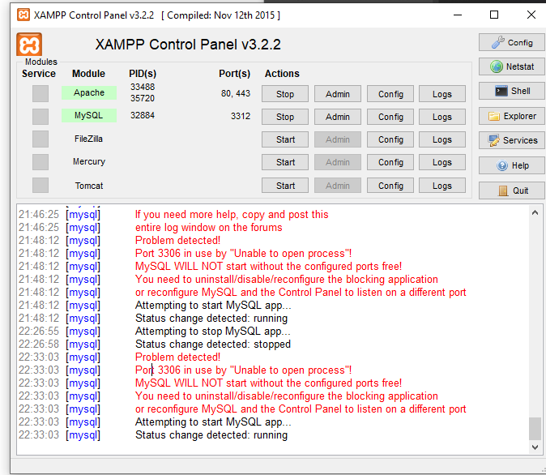

**\*\*\*\*\* No caso do meu programa tive problemas nas porta 3306 então realizei a configuração do xammp**

Na lista de módulos MySQL, clique em "Config" ao lado do módulo MySQL. Isso abrirá o arquivo de configuração my.ini.

No arquivo de configuração my.ini, encontre a linha que diz port = 3306. A porta padrão do MySQL é 3306.

Altere o número da porta para o valor 3312 ou pode alterar os valores no código do programa que está documentado no mesmo

Utilize o navegador de sua preferencia e coloque http://localhost/PROJETO-LEILA/ e navegue aos diretórios <http://localhost/PROJETO-LEILA/agendamento/Principal/> se abrir o projeto deu certo (lembrando que precisamos configurar o banco ainda)

**Banco de Dados**

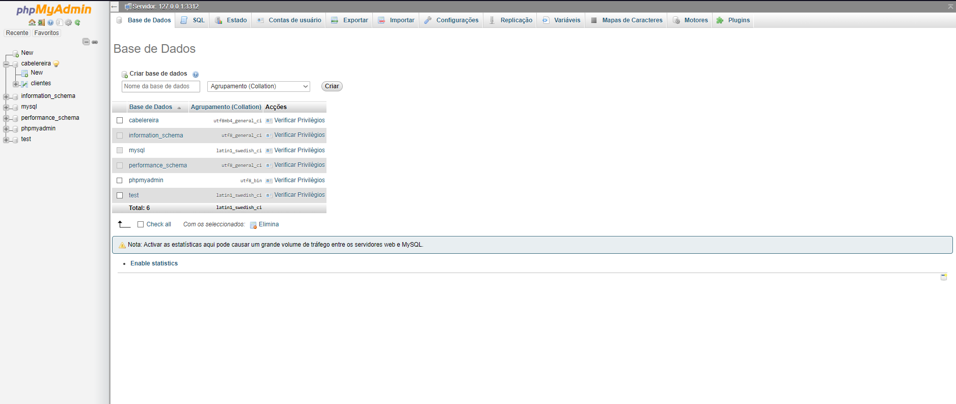

Estou utilizando como exemplo o phpmyadmin

1. Clique em new
2. Depois em sql
3. Digite o seguinte código:

CREATE SCHEMA cabelereira;

CREATE TABLE `cabelereira`.`clientes` (

`id` int(11) NOT NULL,

`nome` varchar(255) NOT NULL,

`cpf` varchar(11) NOT NULL,

`celular` varchar(15) NOT NULL,

`serviços` varchar(100) NOT NULL,

`data` date NOT NULL,

`hora` time NOT NULL,

PRIMARY KEY (`id`)

);

Ou poderá importar o arquivo que já está na pasta

Onde devera clicar em importar e selecionar o arquivo



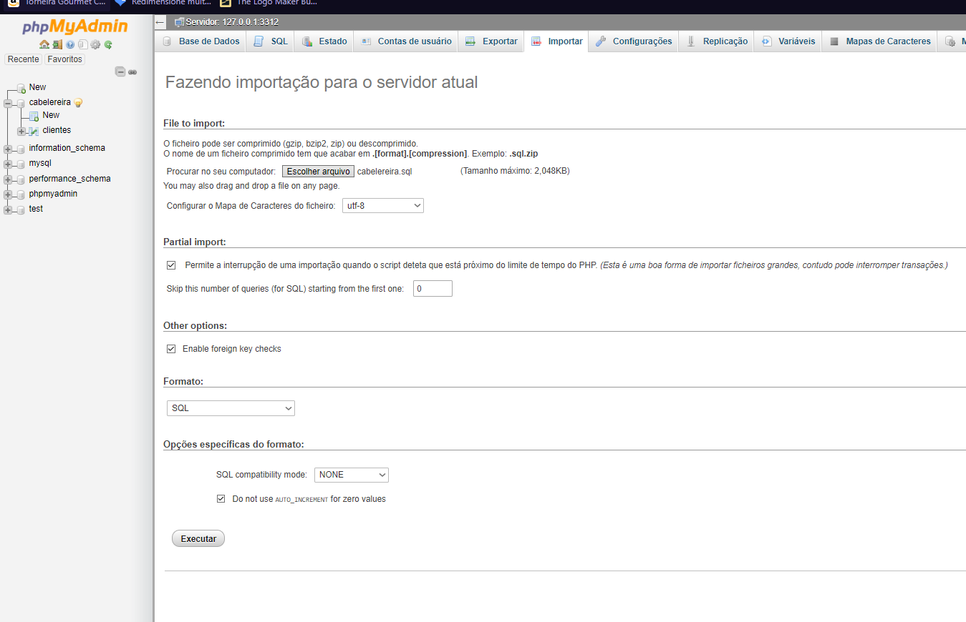

selecionar o arquivo e executar e estará tudo certo

E o banco já está configurado com o resto do projeto.

Para Executar o programa direcione-se ao navegador e digite <http://localhost/PROJETO-LEILA/agendamento/> e navegue até Principal

Exemplo: <http://localhost/PROJETO-LEILA/agendamento/Principal/>

E a sua tela devera ser esta.

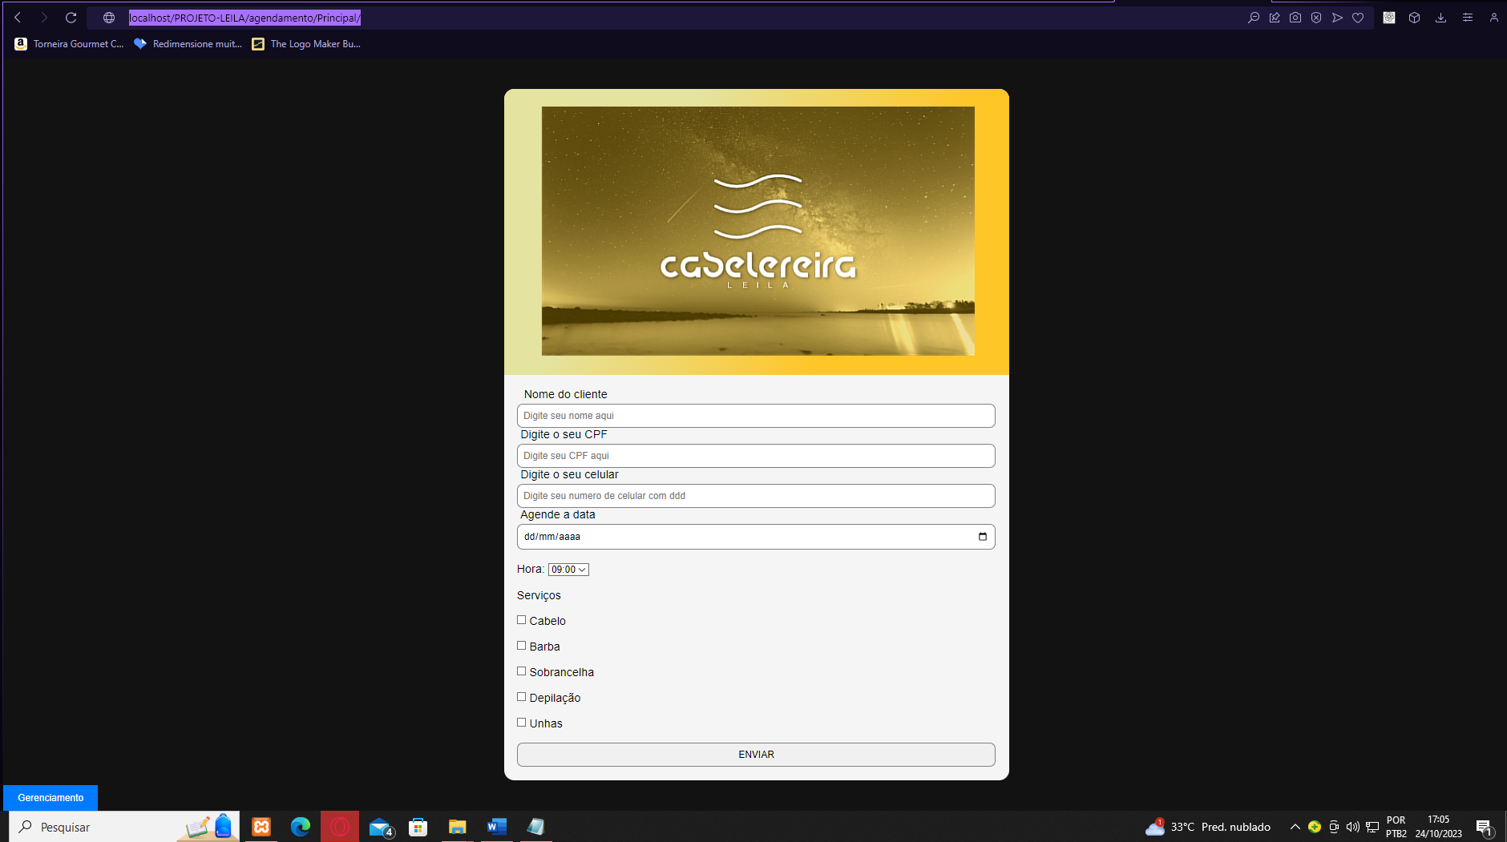

**Funcionalidades – Pagina 1**



2

1

1. Cadastro de serviço:

Podemos observar uma tela de formulário onde o cliente digita as suas informações.

Entre elas temos: nome, Cpf, celular, data, hora e os serviços. Caso atenda aos critérios será enviado um cadastro para o banco de dados.

2. Botão de gerenciamento do administrador.

Esse botão levara a pagina do Dono e lá poderá avaliar os agendamentos

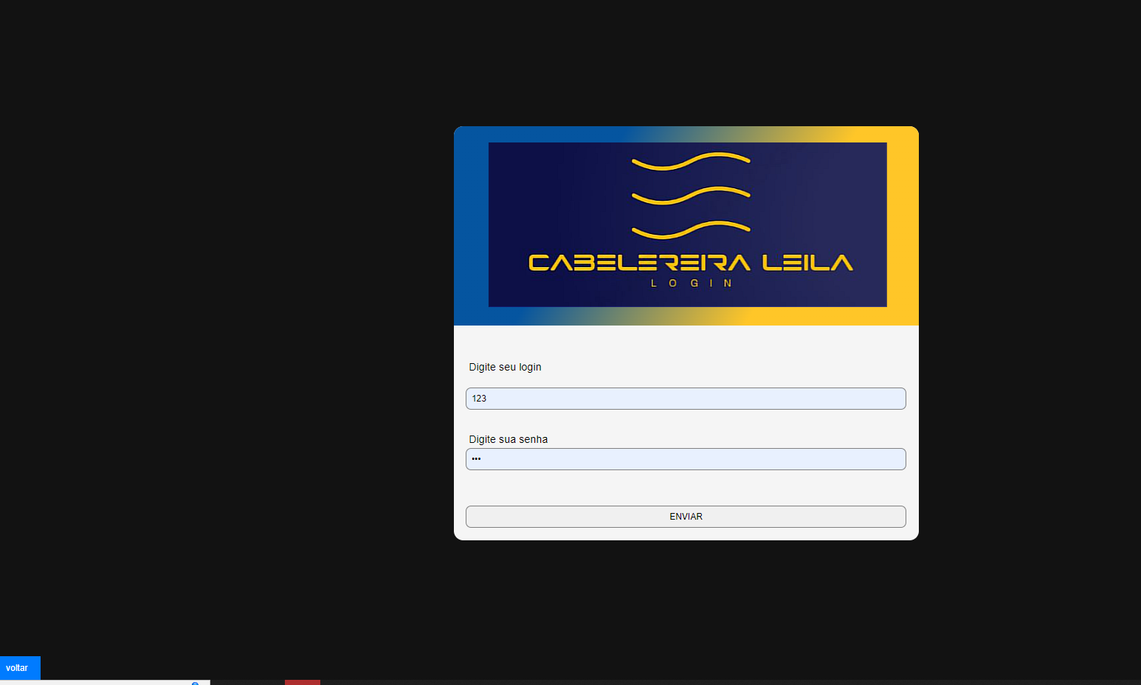

login: 123 e Senha 123.

3. Gerenciamento

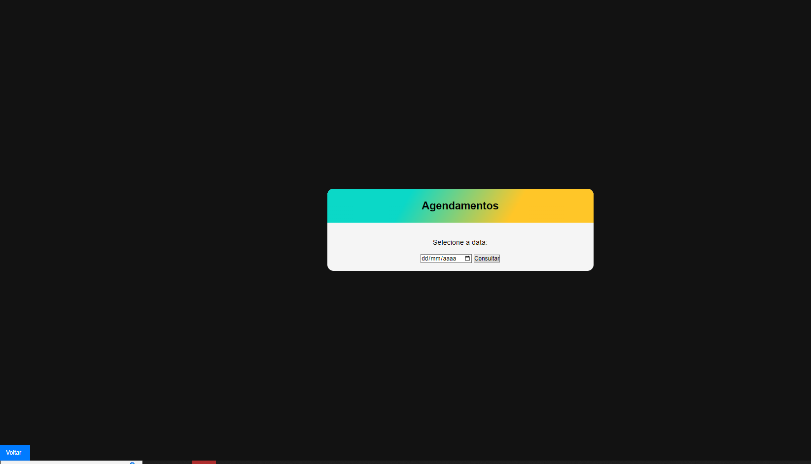

Descrição: Devido ao tempo apertado optei por ter resposta pela data assim teríamos os cronogramas diários desse modo colocaríamos as datas e ele retorna as informações

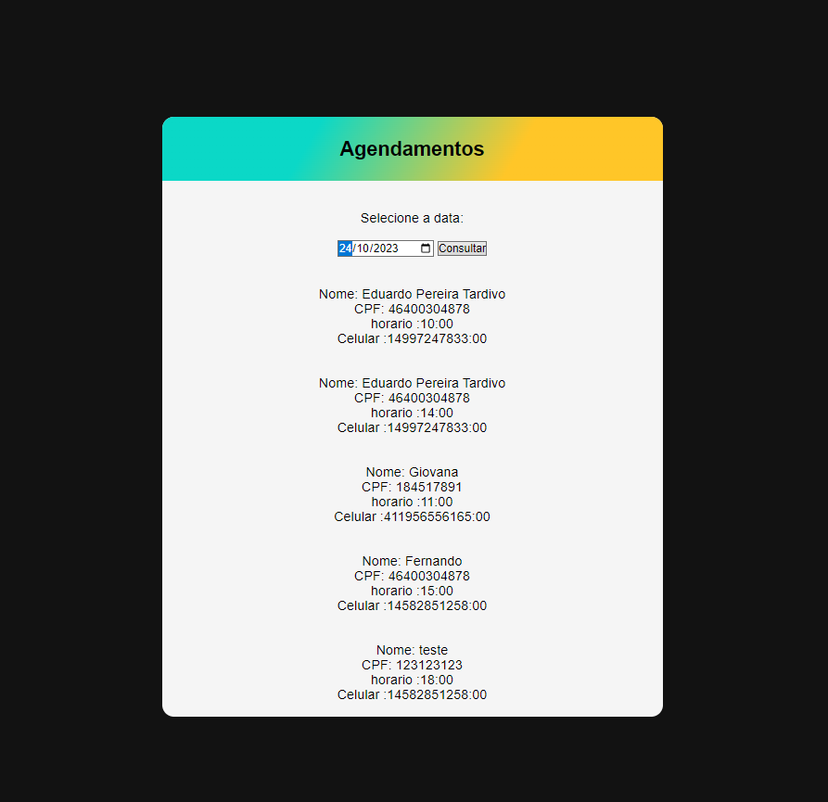

Design e Layout

Tema e Estilo: Optei por cores “Alegres” e escuras para dar contrastes.

Na área do cliente deixei dourado pois remete ao logo original da loja (não consegui achar com qualidade boa)

E dos “Funcionários” algo mais vibrantes.

Layout Responsivo: Mesmo optando por um layout mais estilo card busquei a responsividade para melhorar a qualidade de uso do usuário

Banco de Dado

Por conta de inúmeros problemas com o mysql não consegui desenvolver algo mais complexo.

O projeto inicial deveria proporcionar uma tela de login onde:

Login seria o cpf e a senha os últimos

dígitos do celular.

Diagrama simples do banco, mas funcional.

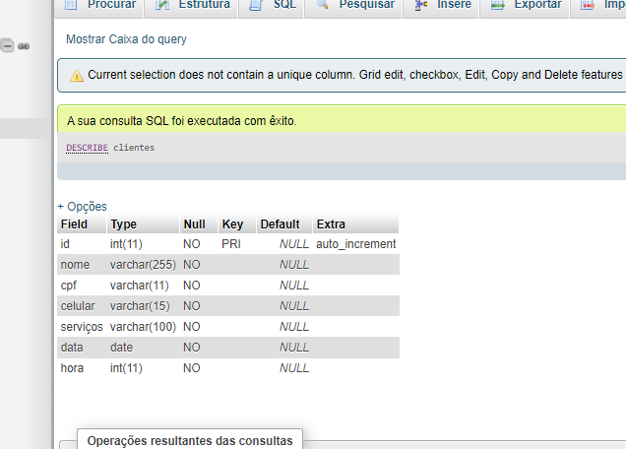

Features:

1. Telas de login para ter um melhor controle dos usuários;
2. Melhor gerenciamento dos agendamentos podendo controlados pelo nome, id ou até mesmo serviços;
3. Melhoria constante de software.

Equipe de Desenvolvimento:

Eduardo Pereira Tardivo – Dev. Fullstack.